GE Bambini Stand-WC Tiefspüler für Kleinkinder

Geberit

Eigenschaften

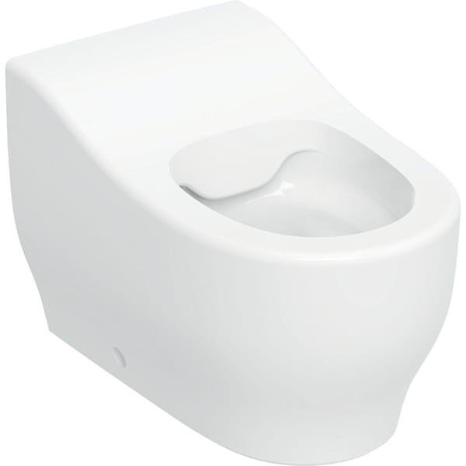

Farbton

weiß

Montageart

Standmodell

Oberfläche

glänzend

Werkstoff

Keramik

Breite (mm)

275,00

Höhe (mm)

300,00

Tiefe (mm)

440,00

Spülform

Tiefspülklosett

Mit Befestigungsmaterial

ja